LAPORAN PRAKTIKUM ALGORITMA
DAN PEMROGRAMAN 1

MODUL 12
WHILE-LOOP


Disusun oleh:
TASYIFA’UL HANA
109082500212
S1IF-13-07

Asisten Praktikum
Adithana dharma putra
Apri pandu wicaksono

PROGRAM STUDI S1 INFORMATIKA
FAKULTAS INFORMATIKA
TELKOM UNIVERSITY PURWOKERTO
2025
LATIHAN KELAS – GUIDED
- Guided 1
Source Code
package main

import "fmt"

func main() {
var n, j int
fmt.Scan(&n)
j = n
for j > 1 {
fmt.Print(j, "x")
j = j - 1
}
fmt.Println(1)
}

Screenshoot program
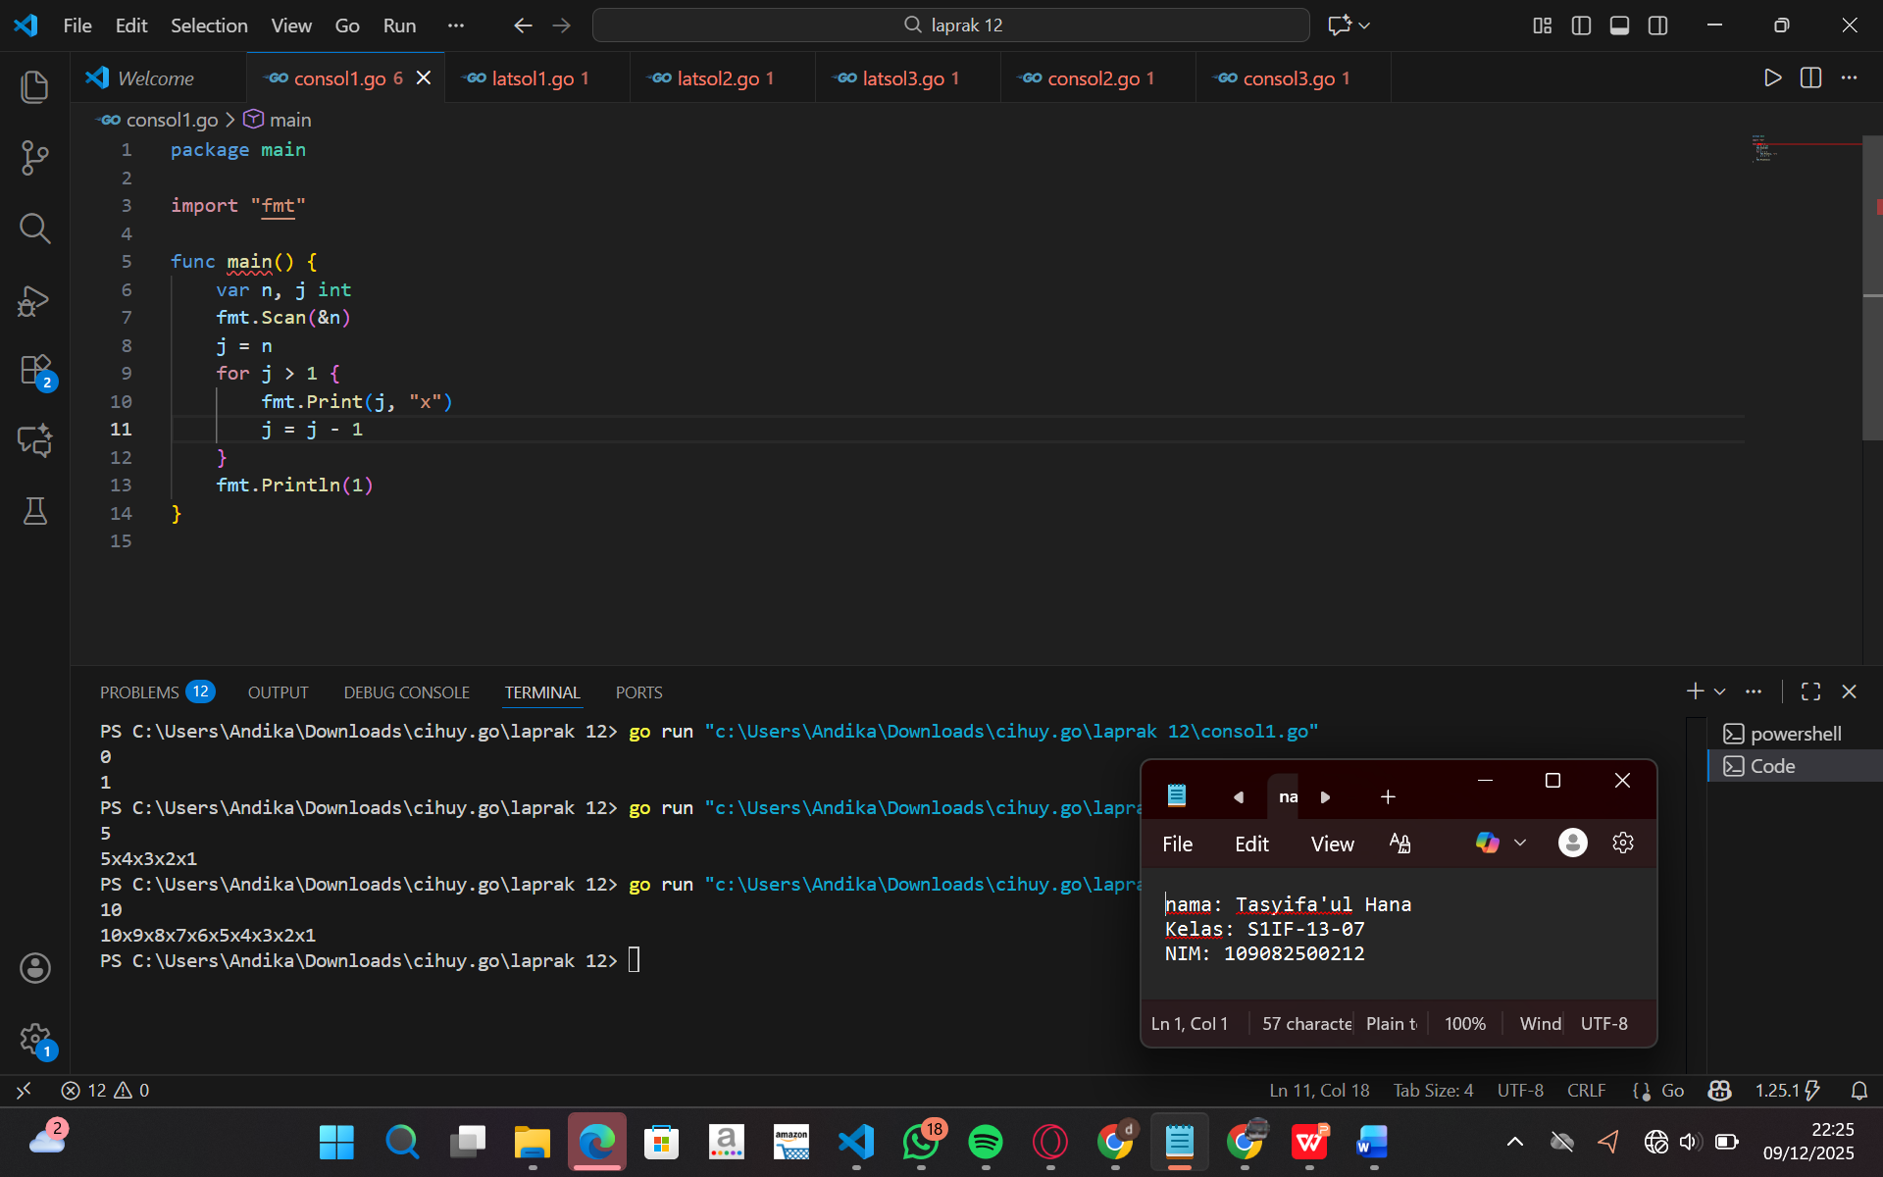

Deskripsi program
Kode ini berfungsi untuk meminta memasukkan sebuah bilangan, kemudian mencetak deret angka dari bilangan tersebut turun hingga angka 1 dengan format dipisahkan tanda “x”. Jika memasukkan angka 0, program langsung menampilkan “1” dan berhenti. Untuk input lebih dari 0, program memakai perulangan menurun yang mencetak setiap angka, dan jika angka tersebut belum mencapai 1, program menambahkan tanda “x” di belakangnya. Dengan begitu, jika memasukkan 5, hasilnya menjadi “5x4x3x2x1”, dan jika memasukkan 10, hasilnya “10x9x8x7x6x5x4x3x2x1”.

- Guided 2
Source Code
package main

import "fmt"

func main() {
var token string
fmt.Scan(&token)
for token != "12345abcde" {
fmt.Scan(&token)
}
fmt.Println("Congratulations you have successfully logged in")
}
Screenshoot program
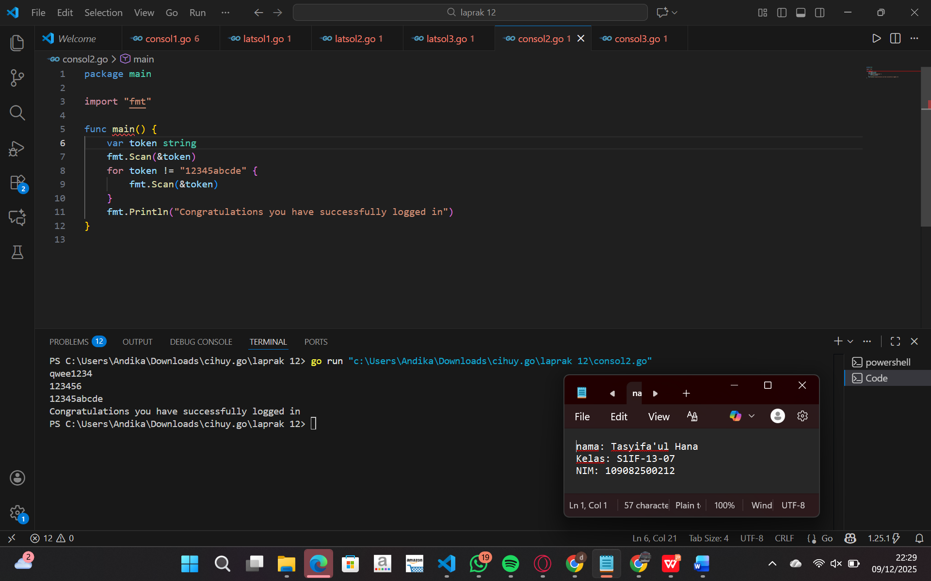
Deskripsi program
Program ini menyimpan token yang benar dalam variabel tokenBenar, kemudian memakai perulangan for tanpa batas untuk meminta input token. Jika token yang dimasukkan cocok, program menampilkan pesan berhasil dan menghentikan loop dengan break.

- Guided 3
Source Code
package main

import "fmt"

func main() {
var N, s1, s2, j, temp int
fmt.Scan(&N)
s1 = 0
s2 = 1
j = 0
for j < N {
fmt.Print(s1)
temp = s1 + s2
s1 = s2
s2 = temp
j = j + 1
}
}

Screenshoot program
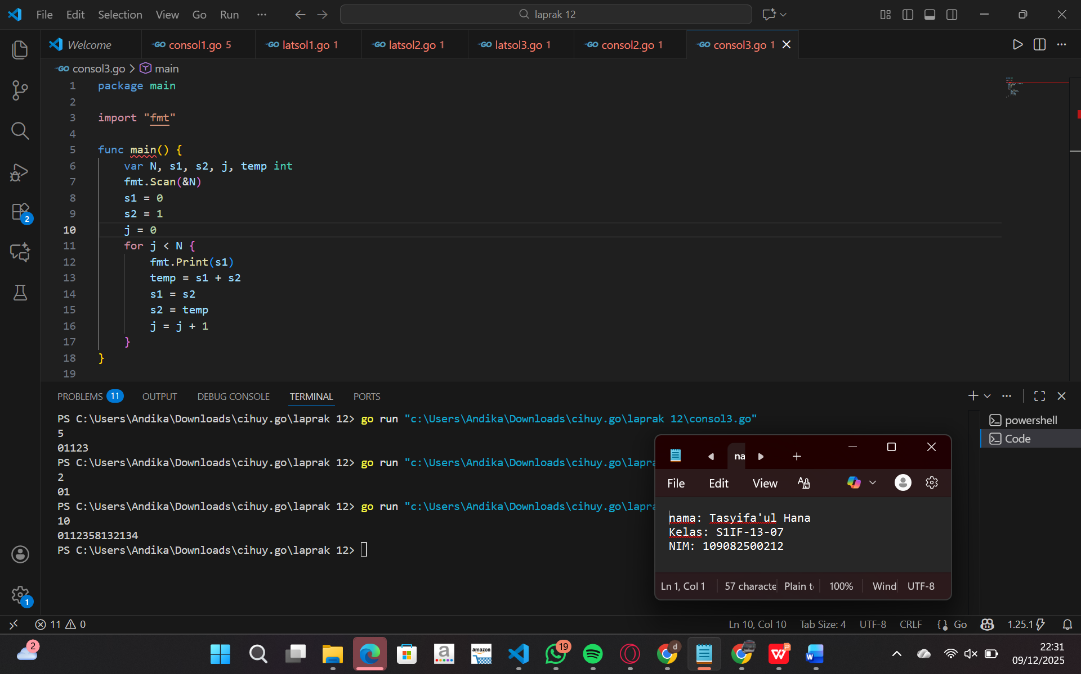

Deskripsi program
Kode ini meminta pengguna memasukkan nilai N, lalu menggunakan sebuah perulangan while (for i < n) untuk mencetak N bilangan pertama deret Fibonacci. Dua nilai awal Fibonacci diset ke 0 dan 1, kemudian setiap iterasi mencetak nilai pertama (a) dan memperbarui nilainya dengan rumus a, b = b, a+b sampai jumlah bilangan yang dicetak mencapai N.

TUGAS
- Tugas 1
Source code
package main

import "fmt"

func main() {
const userBenar = "Admin"
const passBenar = "Admin"

var user, pass string
gagal := 0

for {
fmt.Print("Masukkan username: ")
fmt.Scan(&user)
fmt.Print("Masukkan password: ")
fmt.Scan(&pass)

if user == userBenar && pass == passBenar {
break
}

gagal++
fmt.Println("Username atau password salah, coba lagi.")
}

fmt.Printf("%d percobaan gagal login\n", gagal)
}

Screenshoot program
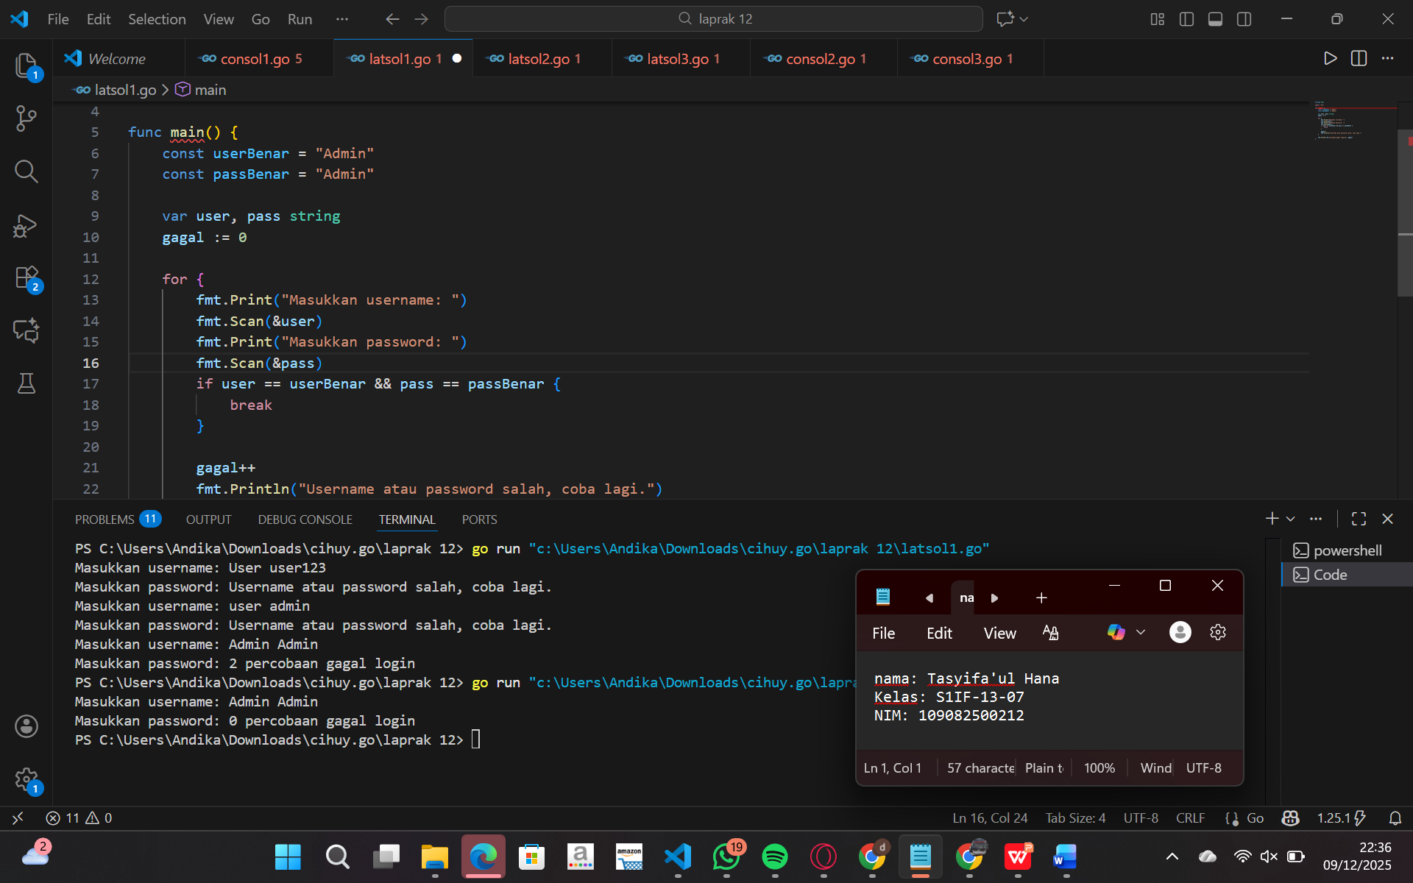

Deskripsi program
Program ini meminta username dan password berulang-ulang menggunakan while loop(for{}).Jika input salah, program menambah jumlah percobaan gagal. Jika username dan password benar (Admin, Admin), loop berhenti dan program menampilkan berapa kali login gagal sebelumnya.

- Tugas 2

Source code
package main

import "fmt"

func main() {
var n int
fmt.Print("Masukkan bilangan positif: ")
fmt.Scan(&n)

for n > 0 {
digit := n % 10
fmt.Println(digit)
n = n / 10
}
}

Screenshoot program
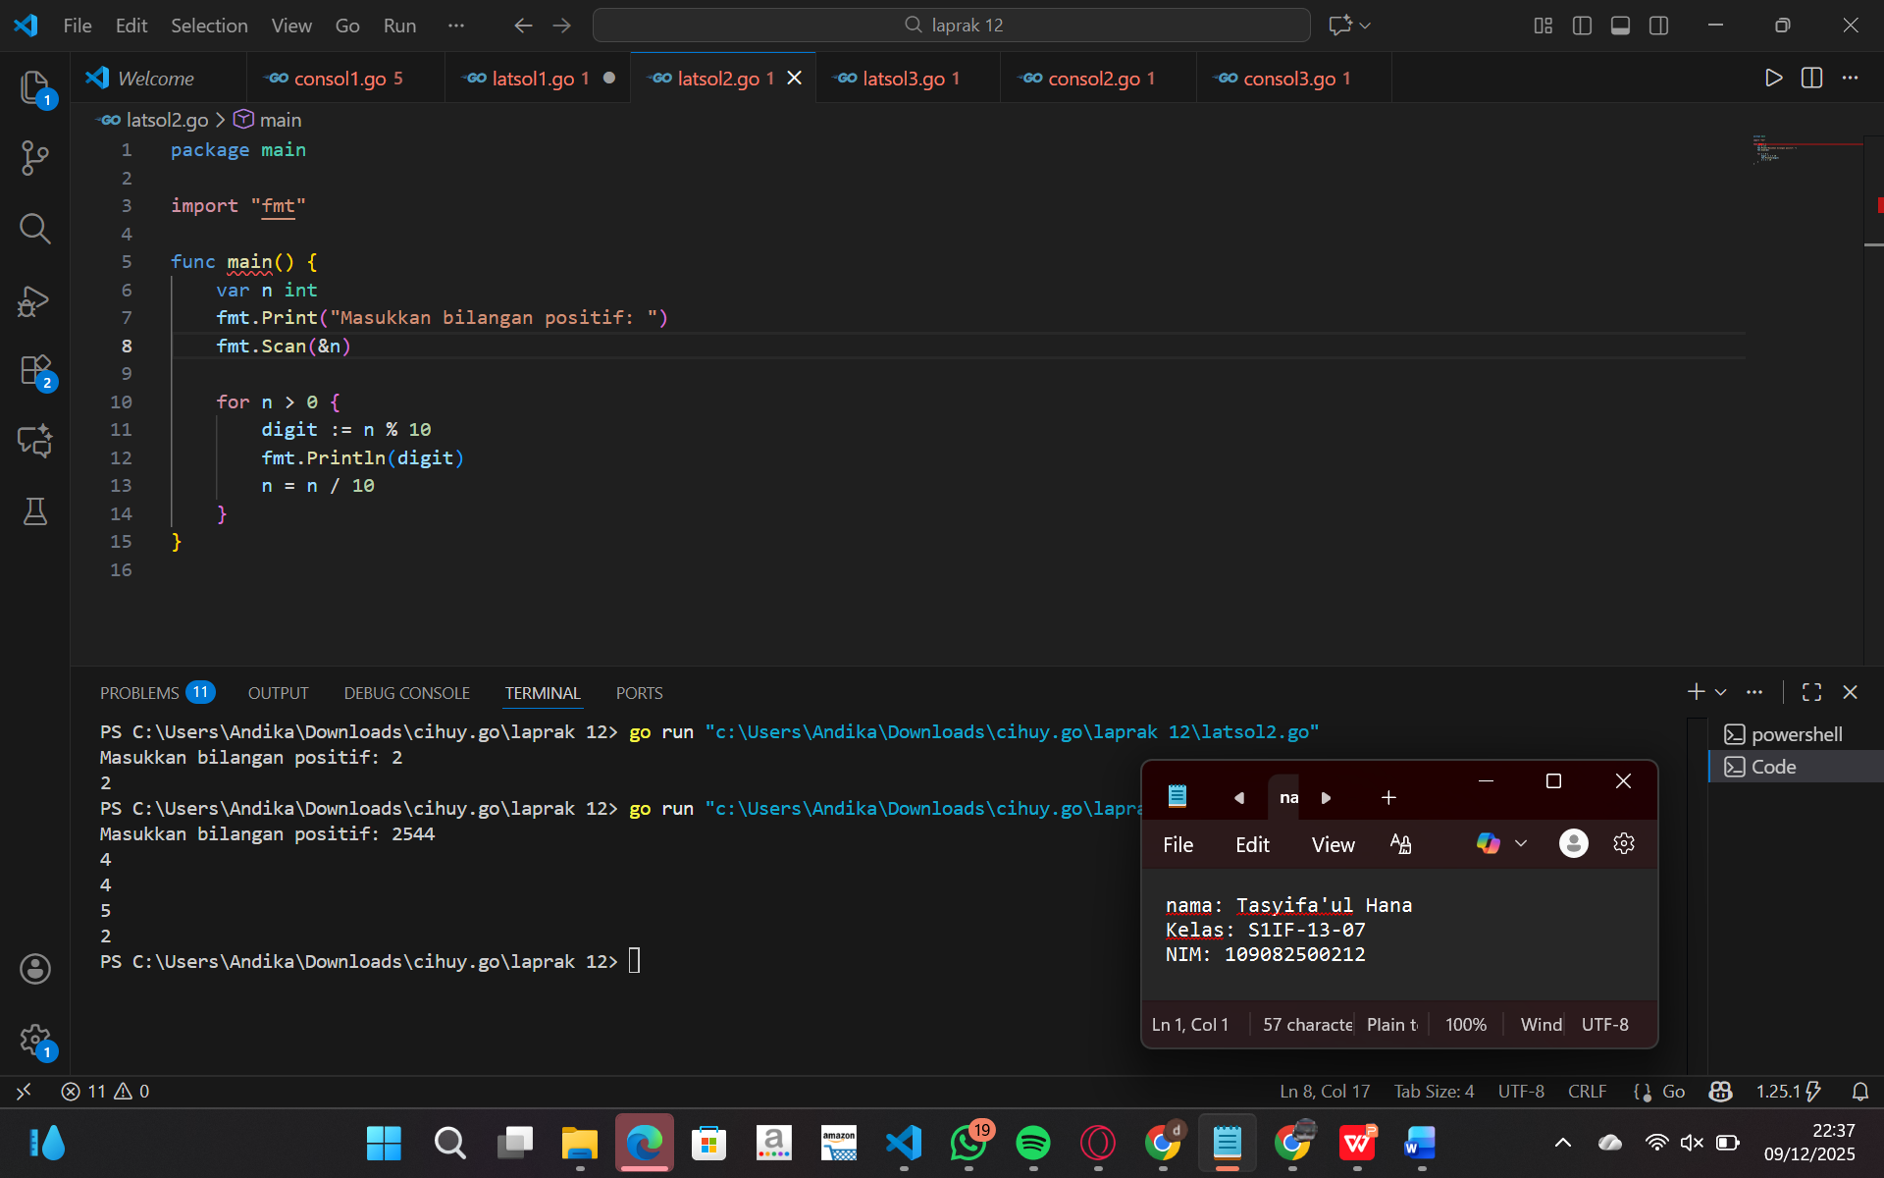

Deskripsi program
Program di atas berfungsi untuk memecah sebuah bilangan positif menjadi digit-digit penyusunnya dari belakang. Ketika pengguna memasukkan sebuah angka, program mengambil digit terakhir dengan operasi n % 10 dan langsung mencetaknya. Setelah itu nilai n dibagi 10 sehingga digit terakhir terhapus, lalu proses ini terus diulang selama n masih lebih besar dari nol. Dengan cara ini, program menampilkan setiap digit angka mulai dari posisi satuan hingga digit paling depan, satu per satu dalam urutan terbalik.

- Tugas 3
Source code
package main

import "fmt"

func main() {
var x, y int
fmt.Print("Masukkan x dan y: ")
fmt.Scan(&x, &y)
hasil := 0
for x >= y {
x = x - y
hasil++
}
fmt.Println(hasil)
}

Screenshoot program
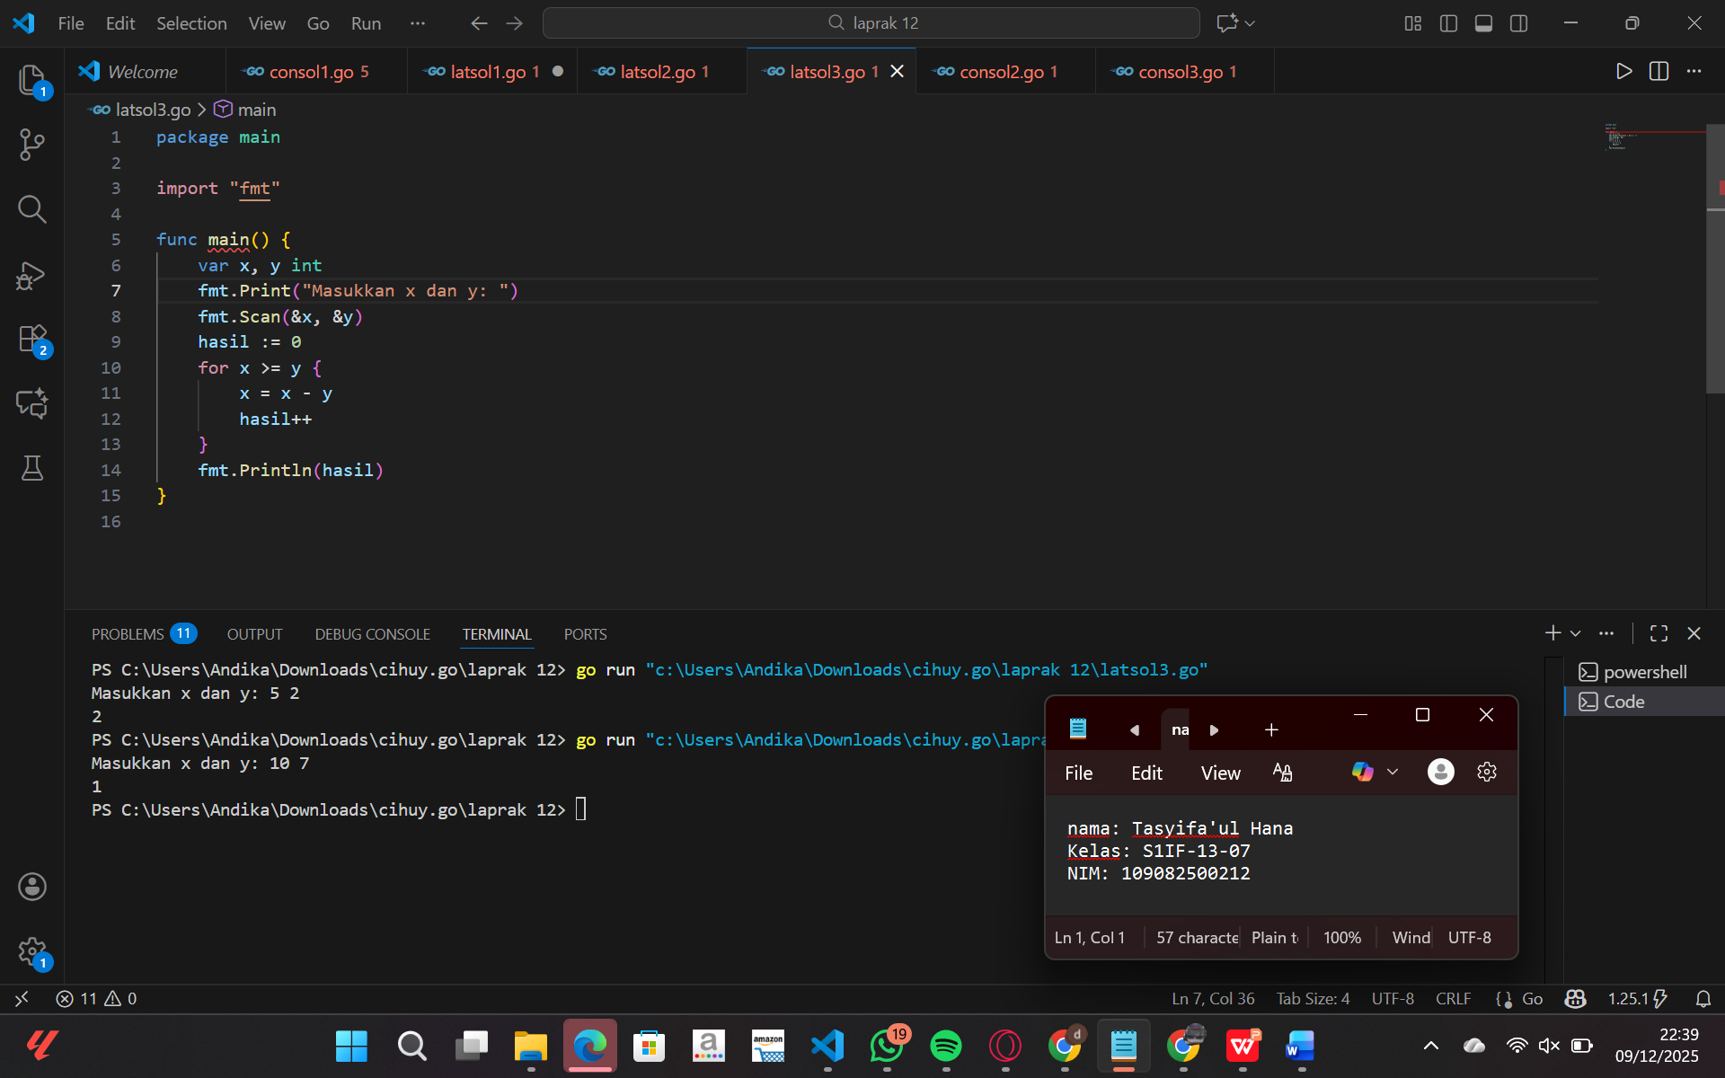

Deskripsi program
Program di atas bekerja untuk menghitung berapa kali nilai x dapat dikurangi dengan y, yang pada dasarnya menirukan proses pembagian tanpa menggunakan operator pembagian. Setelah pengguna memasukkan nilai x dan y, program membuat variabel hasil bernilai 0 sebagai penghitung. Selama x masih lebih besar atau sama dengan y, program akan mengurangi x dengan y dan menambah nilai hasil satu per satu. Ketika x sudah tidak cukup besar untuk dikurangi lagi, pengulangan berhenti dan program menampilkan nilai hasil, yaitu jumlah pengurangan yang berhasil dilakukan.

